Dezember-Aktion

Es ist Dezember! Der Monat der Feste, des Winters und der Gemütlichkeit hat endlich wieder angefangen. Nun werden Nikolaus, Weihnachten und Silvester gefeiert. Zu dieser besinnlichen Zeit gehören natürlich Weihnachtspost, -wünsche und –geschenke: Und Geschenke gibt es auch von uns! Das Duitsland Instituut organisiert nämlich wieder die jährliche Dezember-Aktion. Mehr Infos dazu stehen am Ende dieses Frühstückseis.

1. Weihnachtspost
Lina schickt ihrer Tante eine Weihnachtskarte. Was darf auf so einer Karte nicht fehlen? Ordne die Begriffe zu und beantworte dann die Fragen.
die Absenderin – die Empfängerin – die Adresse – die Briefmarke

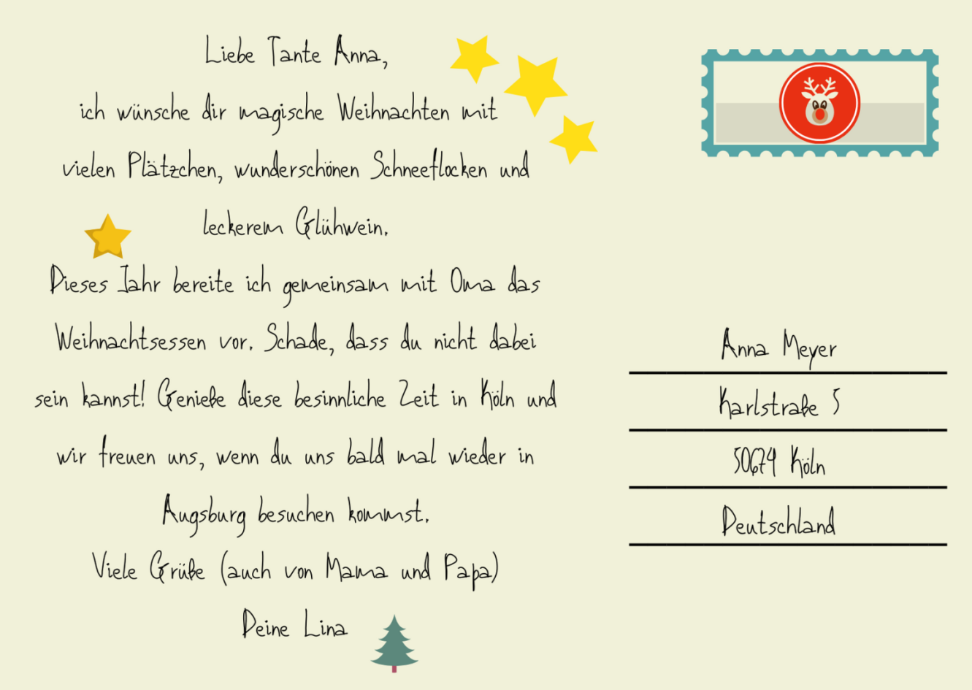

[Type a quote from the document or the summary of an interesting point. You can position the text box anywhere in the document. Use the Drawing Tools tab to change the formatting of the pull quote text box.]

- Was wünscht Lina ihrer Tante?
__________________________________________________________________________________________.
- Warum schreibt Lina ihrer Tante eine Karte?
__________________________________________________________________________________________.
- Was macht Lina an Weihnachten?
__________________________________________________________________________________________.

- Und was wünscht du dir zu Weihnachten? Es können natürlich Geschenke sein, aber auch was ganz anderes. Sprich darüber mit deinen Mitschülern.
Du kannst folgende Redemittel benutzen:

- Was wünscht du dir für Weihnachten?
- Für Weihnachten wünsche ich mir …
- Ich hätte gerne …

2. Lied: Das schönste Geschenk

- Hör dir das Lied an und fülle die Wörter aus, die im unten stehenden Text noch fehlen.

Das schönste Geschenk

Ich wünsch' mir keine __________ aus Gold
kein Flatscreen mit 100 Zoll
all das ______________ mich nicht
kein neues Auto mit tausend PS
träum nicht vom Leben im Jetset
Nur eins, das will ich wirklich
ich wünsch mir das ___________, das Größte,
das Beste, das Wundervollste, Genialste
zum __________ aller Feste
Wenn _______________ da ist,
wünsch ich mir, dass du nah bist
Du bist das schönste Geschenk der Welt für mich
Wenn Weihnachten da ist,
will ich, dass du ganz nah bist
Du bedeutest so _____________ viel für mich
Wenn Weihnachten da ist,
wünsch ich mir, dass du nah bist
Du bist das schönste Geschenk der Welt für mich
Wenn Weihnachten da __________,
will ich, dass du ganz nah bist
Du bedeutest so unendlich viel für mich
Das schönste Geschenk bist du für mich

Ich brauch kein Luxus-Smartphone
mit ______________ außen rum
All das interessiert mich nicht
Designermarken von __________ bis __________
ist für mich kein Wunsch, kein Muss
Nur eins will ich wirklich
wünsch mir das Schönste, das Größte,
das __________, das Wundervollste, Genialste
zum Fest aller Feste
Wenn Weihnachten da ist,
wünsch ich mir, dass du nah bist
Du bist das schönste ____________ der Welt für mich
Wenn Weihnachten da ist,
will ich, dass du ganz nah bist
Du bedeutest so unendlich viel für mich
Wenn Weihnachten da ist,
wünsch ich mir, dass du nah __________
Du bist das schönste Geschenk der Welt für mich
Wenn Weihnachten da ist,
will ich, dass du ganz nah bist
Du bedeutest so unendlich viel für mich
Das schönste Geschenk bist __________ für mich

- Die Ich-Person nennt in den Strophen verschiedene Sachen, die sie nicht will. Welche?

- Wir wissen jetzt was die Ich-Person alles nicht will. Was will sie denn wirklich?
Das wäre das schönste, größte, beste, wundervollste und genialste Geschenk für die Person:
_________________________________________________________________________________.

- Sicher weißt du auch, wie die fetten Adjektive im Positiv heißen, oder? Fülle die Tabelle fertig aus.

Adjektiv im Superlativ | Adjektiv im Positiv | Adjektiv im Superlativ | Adjektiv im Positiv
das Schönste | schön | das Wundervollste
das Größte |  | das Genialste
das Beste
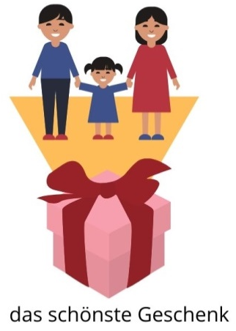

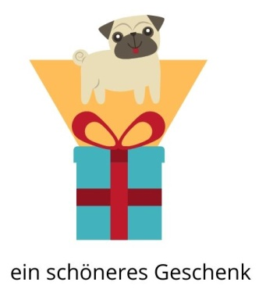
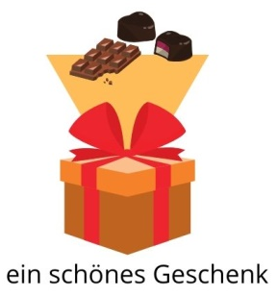

Jetzt bist du dran:
- Was wäre für dich ein schönes oder gutes Geschenk? _________________________
- Was für ein Geschenk wäre für dich noch schöner oder wundervoller? __________________
- Und was wäre das beste, genialste oder größte Geschenk für dich?
Das _______________ Geschenk wäre für mich___________________________________________.

3. Weihnachtswünsche verschicken!

Was du dir zu Weihnachten wünschst, ist jetzt klar. Aber was wünscht man sich eigentlich für seine Familie und Freunde zu Weihnachten? Am besten schickt man ihnen seine Glückwünsche mit der Post. Was man so schreiben kann, hast du schon bei der ersten Aufgabe gelesen. Die Vorderseite der Karte kann zum Beispiel so aussehen:



Schickt uns eine Weihnachtskarte!

Dass es Dezember ist, heißt auch, dass viele Menschen wieder Weihnachtskarten schicken.

Zeichnet, schreibt und bastelt in der Klasse schöne Weihnachtskarten und schickt sie uns.
Die schönste Weihnachtskarte bekommt einen tollen Preis!

Schickt eure Weihnachtskarten spätestens am 17. Dezember kostenlos an:

Stichting Duitsland Instituut Amsterdam
t.a.v. Lotte Brandjes
Antwoordnummer 10833
1000 RA Amsterdam

Vergesst nicht, eure Namen, Klasse, Name und Adresse der Schule und letztendlich die E-Mail-Adresse eurer Lehrerin/eures Lehrers zu notieren.

Viel Spaß und Erfolg! Der Gewinner wird am 19. Dezember bekannt gemacht.

